桃園市立建國國中112學年度第一學期八年級理化科補考作業
班 級 | 座 號 | 姓 名 | 版 本 | 範 圍
 |  |  | 翰林 | 一～六

<請抄寫重點整理一次>
1.測量結果包括了「數值」與「單位」，其中數值部分＝一組準確數值＋一位估計數值。

2.為了減少測量結果的誤差，可以使用更精密的儀器或進行多次測量，求其平均值作為測量結果：平均值＝$\frac{各次合理測量結果的總和}{合理測量的次數}$
3. 密度公式：密度＝$\frac{質量}{體積}$（D＝$\frac{M}{V}$） 密度是物質的基本性質，每種物質都有其特定的密度，可作為判斷物質種類的依據。
類別 | 組成 | 特性
純物質
混合物
4. 純物質與混合物：
類別 | 組成 | 特性
純物質 | 單一種物質組成 | 具有一定的性質
混合物 | 由兩種以上的純物質以任意比例混合。 | 會因物質混合的比例不同而改變。
5.
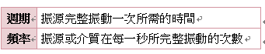
. 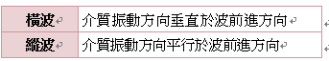

6. 人耳的聽覺頻率範圍約為20～20000赫，高於20000赫的聲波稱為超聲波（超音波）。

7. 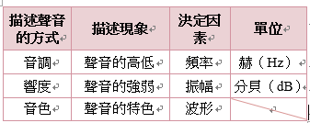 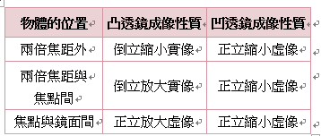 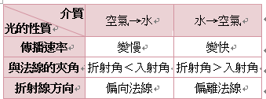
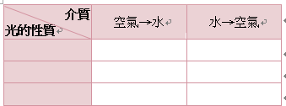
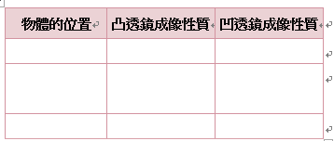
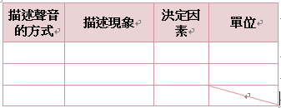

8.
若有一物質質量為M（g），吸收或放出的熱量為H（cal），上升或下降的溫度差為ΔT（℃），該物質的比熱為S，則彼此的關係式為：H＝M×S×ΔT
9.道耳頓提出原子說，其重點為：(1)物質是由原子所組成，原子不可再分割。(2)不同元素，原子質量與性質均不相同。(3)化合物是由不同種類的原子以固定比例結合而成。(4)化學反應是原子重新組合成新物質。

_________________________________________________________________________________________________________

